基于机器学习的软件缺陷预测
项目技术报告

项目名称： 基于机器学习的软件缺陷预测原型开发
小组成员：马宇 张茜 潘子睿
班 级： 软件16404班
编 写 人: 张 茜
日 期： 2018/7/12

- 项目背景
- 项目目的
本次项目是一个基于机器学习的软件缺陷预测原型的程序。使用python语言编写，结合了实训前期老师所讲的内容而完成的一个项目。旨在深入学习与机器学习相关的内容以及关于软件缺陷预测的内容。本次实训，老师给我们讲授了一些相关内容，我们也从中学习到了很多，借此机会学习了与机器学习以及软件缺陷缺测的相关知识。不仅仅是理论知识，我们也收获了如何去完成一个完整的项目，对于机器学习领域以及软件缺陷预测方面也有了更多的认知。

- 编写目的
本项目技术报告旨在记录了此项目开发过程，包含了项目技术分析、功能分析、进度安排等内容。对于项目的整体理解有很大的帮助。通过此文档，使读者能够很好的把握项目的整体内容，成员也可以时刻把握对该项目整体的认知。

- 相关背景知识
本项目是基于机器学习的软件缺陷预测一个开发原型。对于给定的数据集能够进行预测，并以图表的方式显示结果。经过演示，本项目的结果还是符合预期结果的。
机器学习：机器学习(Machine Learning, ML)是一门多领域交叉学科，涉及概率论、
统计学、逼近论、凸分析、算法复杂度理论等多门学科。机器学习是人工智能的核
心是使计算机具有智能的根本途径，其应用遍及人工智能的各个领域，它主要使用
归纳、综合而不是演绎。
软件缺陷预测：在软件开发过程中自动的对软件进行度量、统计、分析，以及对潜在的
软件缺陷进行预测的技术。
本项目是将以上两种技术结合起来，开发了一个相应的原型。

相关术语: Machine Learning 机器学习
LDA,CPA和KCPA：运用的算法

- 研究内容
此次项目是一个基于机器学习的软件缺陷预测的开发原型。
此前研读过许多专业性的论文，对于机器学习和软件缺陷预测等有了一些了解。分析了一些以往其他人实现过的技术。我们根据自身的情况也确定了要研究的方向。
基于机器学习的软件缺陷测试项目，在我们的项目中为了找到一个尽量好的软件缺陷预测算法，主要分为两个部分
第一部分，我们采用machineLearn的相关知识，根据我们样本的特点我们采用了sklearn中的BayesianRidge线性模型、DecisionTreeRegressor决策树回归模型和NearestNeighbors临近算法来训练我们的model；同样我们在程序中也利用了smote算法和bagging算法对数据进行预处理，通过比较是否预处理，来比较两种预处理算法和各种算法在不同数据集上面的表现，从而判断算法对于预测正确率提高的影响。
第二部分，我们采用的DeepLearning中对于软件缺陷预测的常用算法，PCA算法，KPCA算法和LDA算法，从各种降维算法中找到一个，在我们的datasets上表现最好的算法，为了更加直观的看出各种算法在我们数据集上的优劣，我们采用了roc曲线图来刻画各种算法的表现。
【你来加一些吧，我觉得我自己写的跑题】

三.技术分析
- 需求分析
由要求可得，编写一个基于机器学习的软件缺陷测试为原型的项目。通过研究与机器学习以及缺陷测试有关的文献之后，结合时间以及其他因素，我们确定了我们项目的大体结构。
具体为：
充分利用sklearn给我们提供的一些函数，通过自己的对于参数的调整和反复的实验，得出一个预测正确率最高的model，采用matplotlib.pyplot和ROC曲线图对模型的预测结果进行可视化的分析，让使用者和我们可以直观的观察出各种算法的优劣，同样为了避免datasets单一所导致的结果的偶然性，在DeepLearning部分我们采用了五数据集取自 NASA 承诺数据集存储库, 即 pc1、cm1、jm1、kc1、kc2。在machineLearning部分我们使用了ant, ivy , synapse dataset来分别监测我们的算法。
【此处填一下】

很好的符合了我们所研究的内容。

- 详细设计

此次项目主要用python语言实现。
Part1 在机器学习模块中考虑到交互性和显示的方便性，采用了jupyter编辑器，其中那些较为困难的API和模块都才有comments有相应的解释，而且利用了jupyter的便利性，插入了一些强调性质的Markdown语句。
其中较为关键的是对于datasets预处理的smote算法，和bagging算法。
SMOTE过采样函数
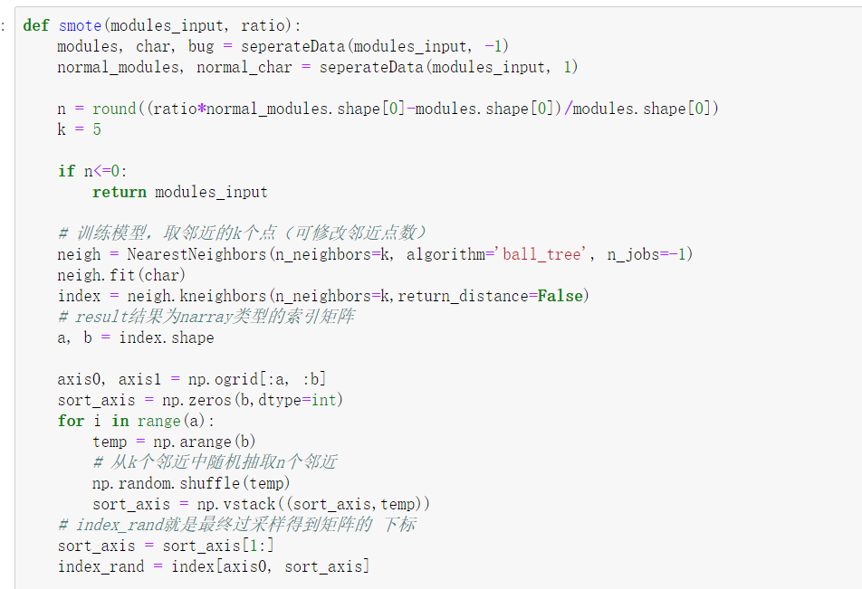
（核心代码）

smote（Synthetic Minority Oversampling Technique）
合成少数类过采样技术．它是基于随机过采样算法的一种改进方案，由于随机过采样采取简单复制样本的策略来增加少数类样本，这样容易产生模型过拟合的问题，即使得模型学习到的信息过于特别(Specific)而不够泛化(General)，SMOTE算法的基本思想是对少数类样本进行分析并根据少数类样本人工合成新样本添加到数据集中
根据我们的datasets的数据，由于数据种类过多。导致单个种类的数据在总体数据中所占的比例较小，所以我们决定使用smote算法，来进行数据的采集效果会更加的好。

还有bagging算法
bagging（bootstrap aggregating）是一种用来提高学习算法准确度的方法，这种方法通过构造一个预测函数系列，然后以一定的方式将它们组合成一个预测函数。

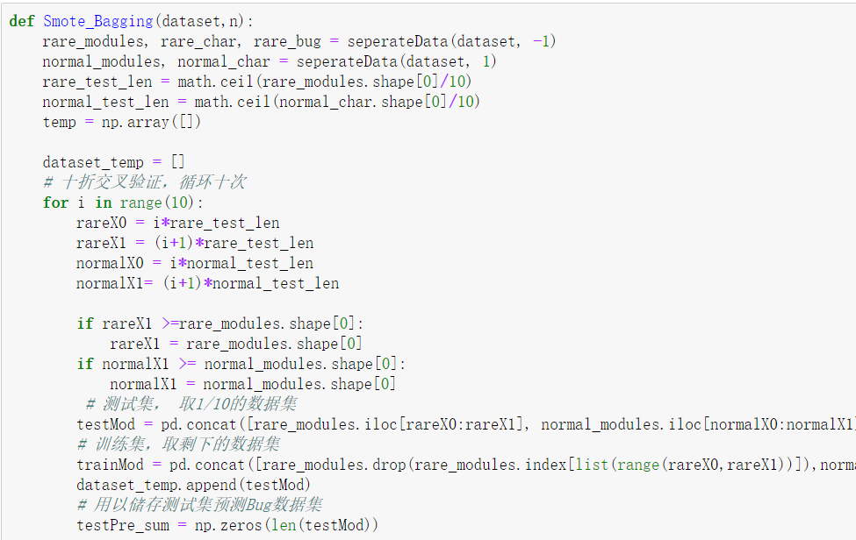
（核心代码）

为了保证model的整体的正确性更高，我们同样在必要的模块中利用了：十折交叉验证法函数。

十折交叉验证法函数

-- 是常用的测试方法。将数据集分成十份，轮流将其中9份作为训练数据，1份作为测试数据，进行试验。 每次试验都会得出相应的正确率（或差错率）。10次的结果的正确率（或差错率）的平均值作为对算法精度的估计，一般还需要进行多次10折交叉验证（例如10次10折交叉验证），再求其均值，作为对算法准确性的估计。

在可视化方面
我们利用jupyter本身的可视化的便利性、IPython.display可视化模块的和最重要同样也是最常用的python的matplotlib.pyplot的组件分别进行数据的表格输出和视图输出，更好的比较采用不同方式的或者同一算法在不同的数据集上的差异，从而达到我们找出一个能够较好的预测软件的缺陷的算法的目的。

效果示列；

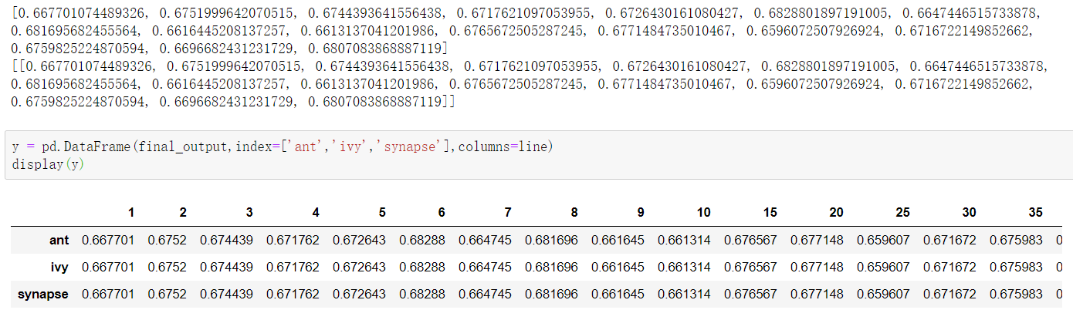

每个详细的数据

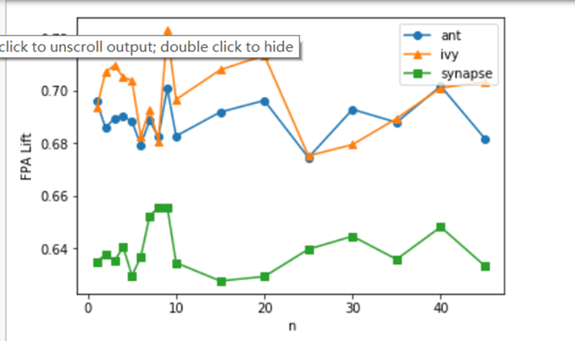

各种算法的优劣一目了然

Part 2(use DeepLearning)
采用DeepLearning，为了能够更加方便的debug和调试程序，我们在用在Spyder环境下进行开发，效率更高，不容易出现问题。

在本项目中一共采用了三种算法，因为三种算法的对于数据的处理基本一致，所以很多代码部分是可以重复的

1.使用pd.read_csv读入cm1.csv文件，该文件是NASA的中关于软件缺陷预测的中的datasets中的一个。
2.使用labelencoder对文件进行，预处理的编码过程。
3.接着使用train_test_split0函数来将原本是一个整体的文件按照25%的比例合理的分为测试集和训练集。
4.之后使用StandardScaler函数对数据进行进一步的规范化处理。
5.然后就是程序的核心，本部分一共提供了三种不同的算法来对，软件缺陷进行预测，比较出那种算法的优势和不足，并得出混淆矩阵。
6.利用sklearn.metrics中的roc_auc_score方法求出roc curve中的AUC
7.之后就是数据的可视化，先利用sklearn中的预处理方法如label_binarize、
OneHotEncoder，对生成的数据进行处理。
8.同样使用python常用的matplotlib.pyplot可视化库，来可视化roc曲线，和对应的数据。

采用相同的数据处理方法，保证数据是一致的，可以横向比较三种算法的优劣。

其中PCA算法
主成分分析是在做特征筛选时的重要手段, 主成分分析所做的工作就是将数据集从高维投影到低维，从而用极少的几个特征来涵盖大部分的数据集信息。
在sklearn中十分贴心的，有这个函数可以调用，不用自己手动一步步的实现
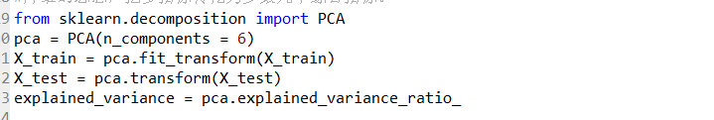

（核心代码）

KPCA算法：
基于核函数的主成分分析和主成分分析的步骤是一样的，只不过用核函数替代了原来的数据。
代码实现如下：

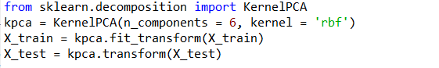
（核心代码）

LDA算法：
LDA是一种监督学习的降维技术，也就是说它的数据集的每个样本是有类别输出的。这点和PCA不同。PCA是不考虑样本类别输出的无监督降维技术。LDA的思想可以用一句话概括，就是“投影后类内方差最小，类间方差最大”。什么意思呢？ 我们要将数据在低维度上进行投影，投影后希望每一种类别数据的投影点尽可能的接近，而不同类别的数据的类别中心之间的距离尽可能的大。

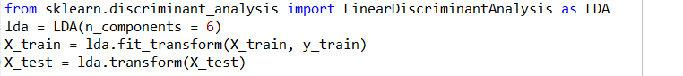

（核心代码）

四．结构与功能
- 功能模块

【此处我觉得贴上代码比较好，顺便再加一点注释
把那几块都写上。】

这个小模块改一下吧不知道写什么，不要了

- 结果分析
Part1
在使用同一个ant 数据集，各种不同的数据预处理算法后，最终的正确率图像
Smote and Bagging

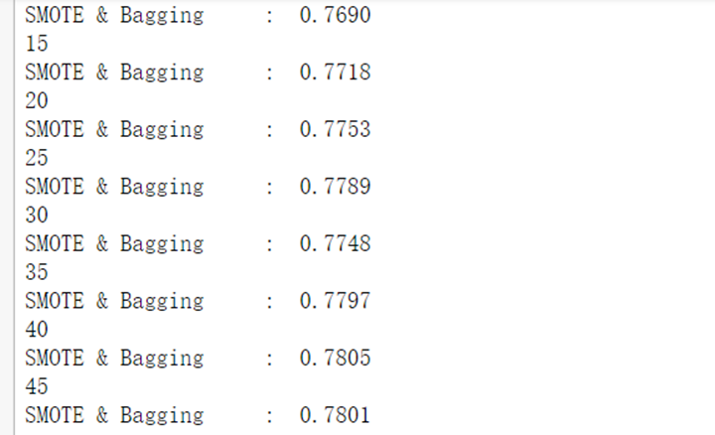

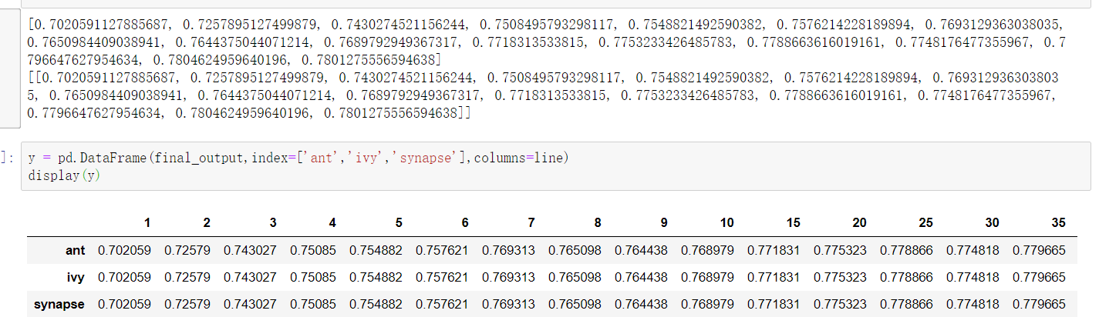

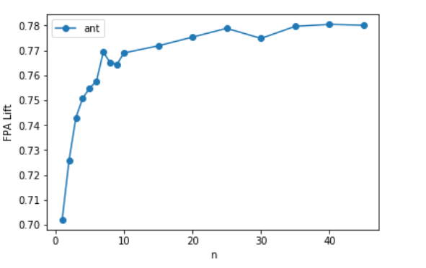
从上述的数据和图表中可以看出，smote and bagging是一种十分稳定，而且收敛较好的算法，对于数据的处理效果很好。

Smote but no Bagging

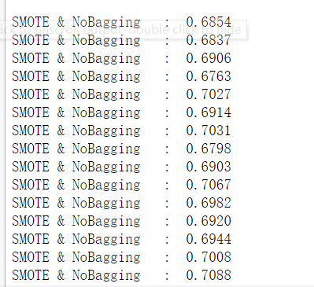

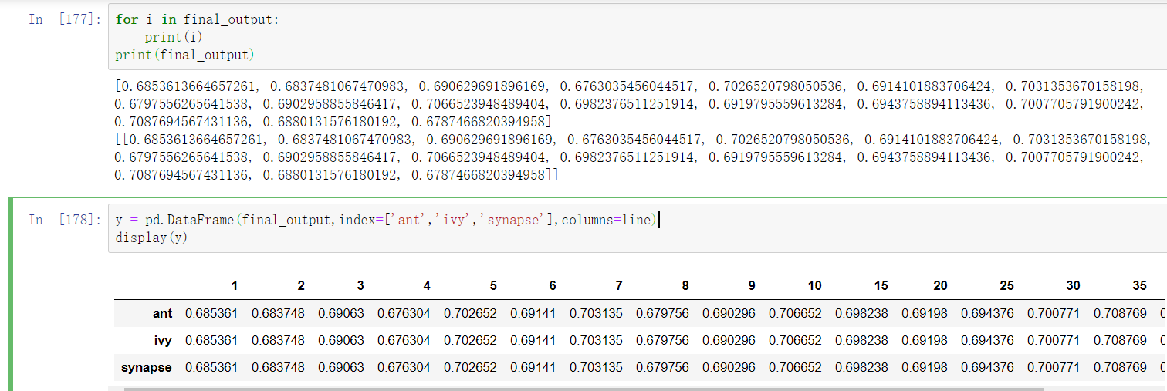

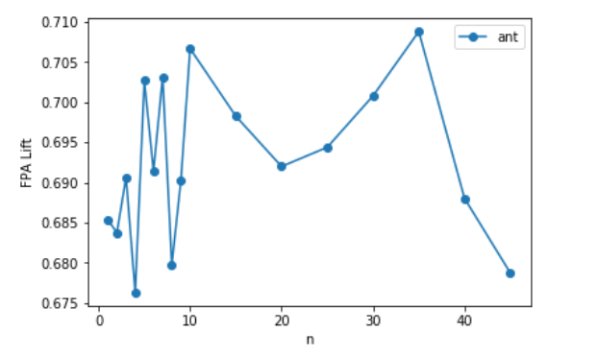
Smote but no Bagging的方法，数据的震荡较大，而且在50次的训练中完全没有看出收敛的迹象，表明bagging方法的预处理对于结果的影响很大。

NoSmote and NoBagging

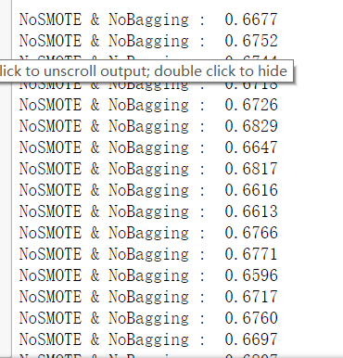

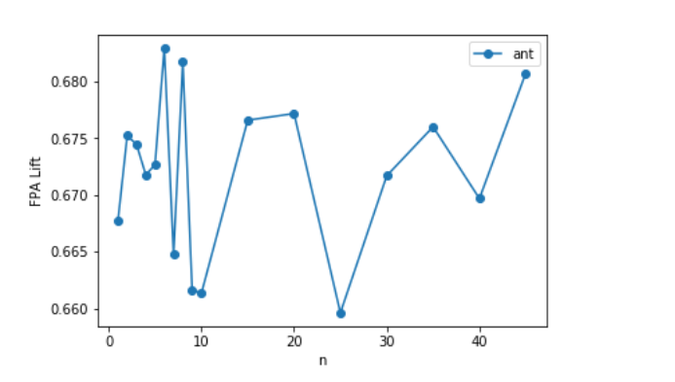

NoSmote and NoBagging的方法，结果更加毫无规律可言，在局部完全看不出要收敛的迹象，而且整体的正确率十分的低，在dataset上，假如不采用smote或者bagging算法的model的训练的效果会很差。

NoSmote and Bagging

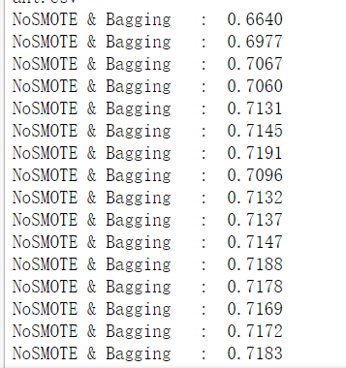

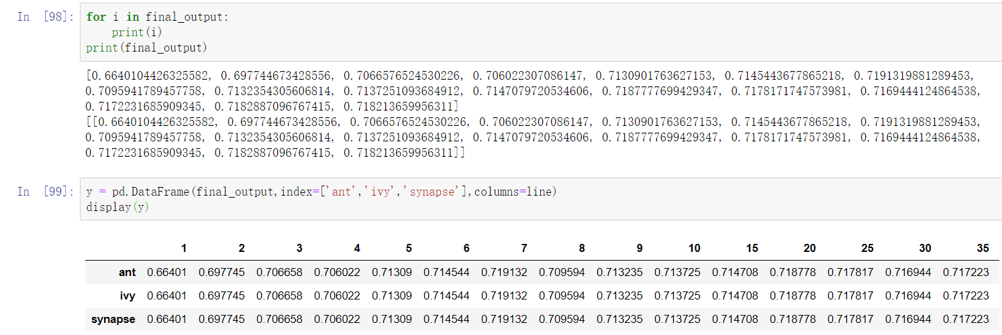

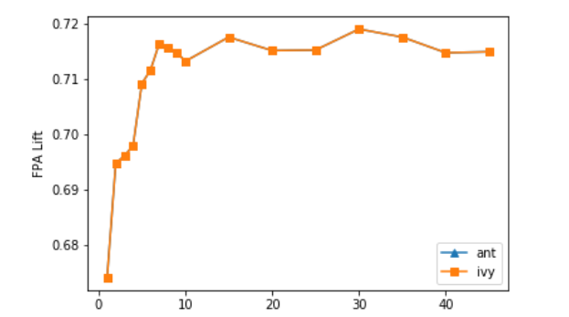

NoSmote and Bagging的方法效果还算可以，整体来书实现了数据的收敛但是，相比采用了smote和bagging算法的程序，在正确率上面还是，较低。

从上面四组数据中可以很清楚的得出结论，对于数据集运用smote和bagging算法优化的数据集，表现会更加好。模型最后可以收敛，而且正确率也是最高的达到了78%，我们使用的smote and bagging方法在软件缺陷预测准确率的提高方面起到了，显著的作用。

Part 2(use DeepLearning)

KPCA PCA LDC三种算法各自在的NASA的不同的datasets上的表现：
KPCA算法在我们五种不同的软件缺陷数据中的roc曲线图表现：

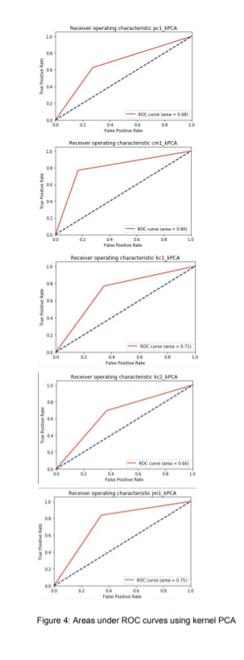
KPCA 算法在cm1数据集上表现最好，在kc2数据集上表现最差

PCA算法在我们五种不同的软件缺陷数据中的roc曲线图表现：

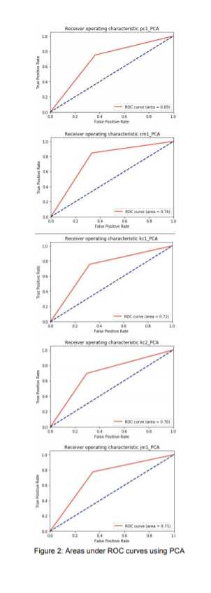
显然 PCA算法在cm1数据集上表现最好，在pc1的数据集上表现最差。

LDA 算法在我们五种不同的软件缺陷数据中的roc曲线图表现：

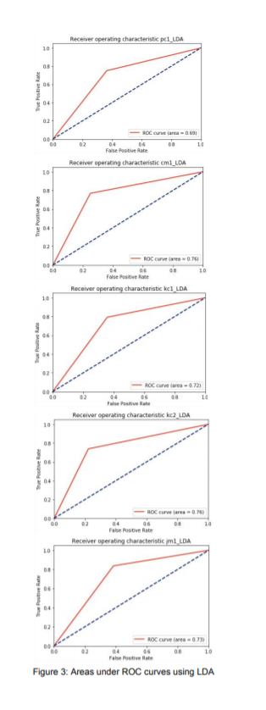

显然LDA 算法在kc2这个数据集上表现最好，在pc1这个数据集上表现最差

纵向比较

对比三种算法运行的roc曲线效果图：

KCPA算法：
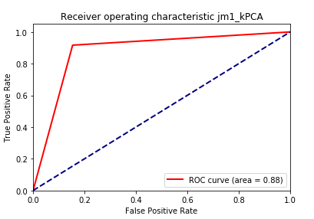

CPA算法：
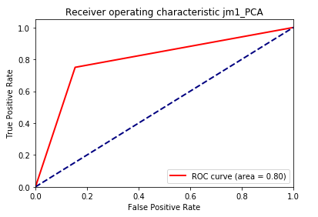

LDA算法：
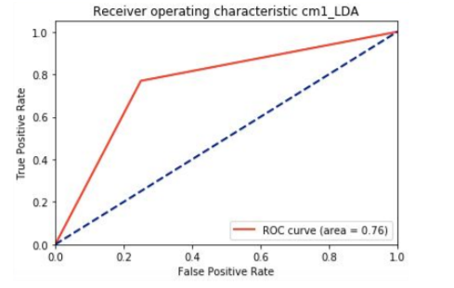

综上可以看出，在cm1.csv的数据集上面，KCPA算法的表现最好，LDA算法准确度最低。

结合整体分析，在这三种算法中，KCPA表现最好，对于软件的缺陷预测最为准确。

【这个地方直接上图吧】

五．进度安排
按照实训进度表：
7/2-----7/6：前期知识学习 软件缺陷预测的理论知识学习以及相关论文文献的阅读。

7/7-----7/10：python语言的相关学习 开始着手准备项目内容。

7/11----7/12：项目结尾，对于项目的调试。

六.总结
此次的项目是基于机器学习的软件缺陷预测原型开发。实训前期经过老师的讲解，对于机器学习的了解有了大概的方向。整体来说这是一次很好的练习机会。初次接触python语言，初次接触机器语言，初次接触软件缺陷预测方面的知识，对于我们而言是一次很好的学习契机。一开始研读了很多有关于基于机器学习的软件缺陷预测的内容的论文，不仅仅学习到了很多理论知识，也提高了阅读论文的能力。此外通过实践，使用python语言来编写一个基于机器学习的软件缺陷预测的原型项目也是一个比较大的挑战。在这个过程中，我们也遇到了很多的小问题，最后在成员的帮助下，也及时解决了不少的问题。虽然这个软件缺陷预测开发原型的项目并不是特别完美，但是通过这个项目，我们也学习到了很多东西。同时也很感谢老师的教导，感谢成员的帮助，收获颇多的一次经历，以后也会多多研究关于机器学习和软件缺陷预测方面的内容。
通过这短短两周对于python下各种关于机器学习相关的库的学习，明白了使用工具的重要性，但是工具终归是工具，里面的数据和相关参数的配置才是，一个model 效果是否好的关键，为了完成软件缺陷预测，也略微研究了一些算法，顿时才明白机器学习博大精深，要想学到手并且好好利用还是任重而道远。

